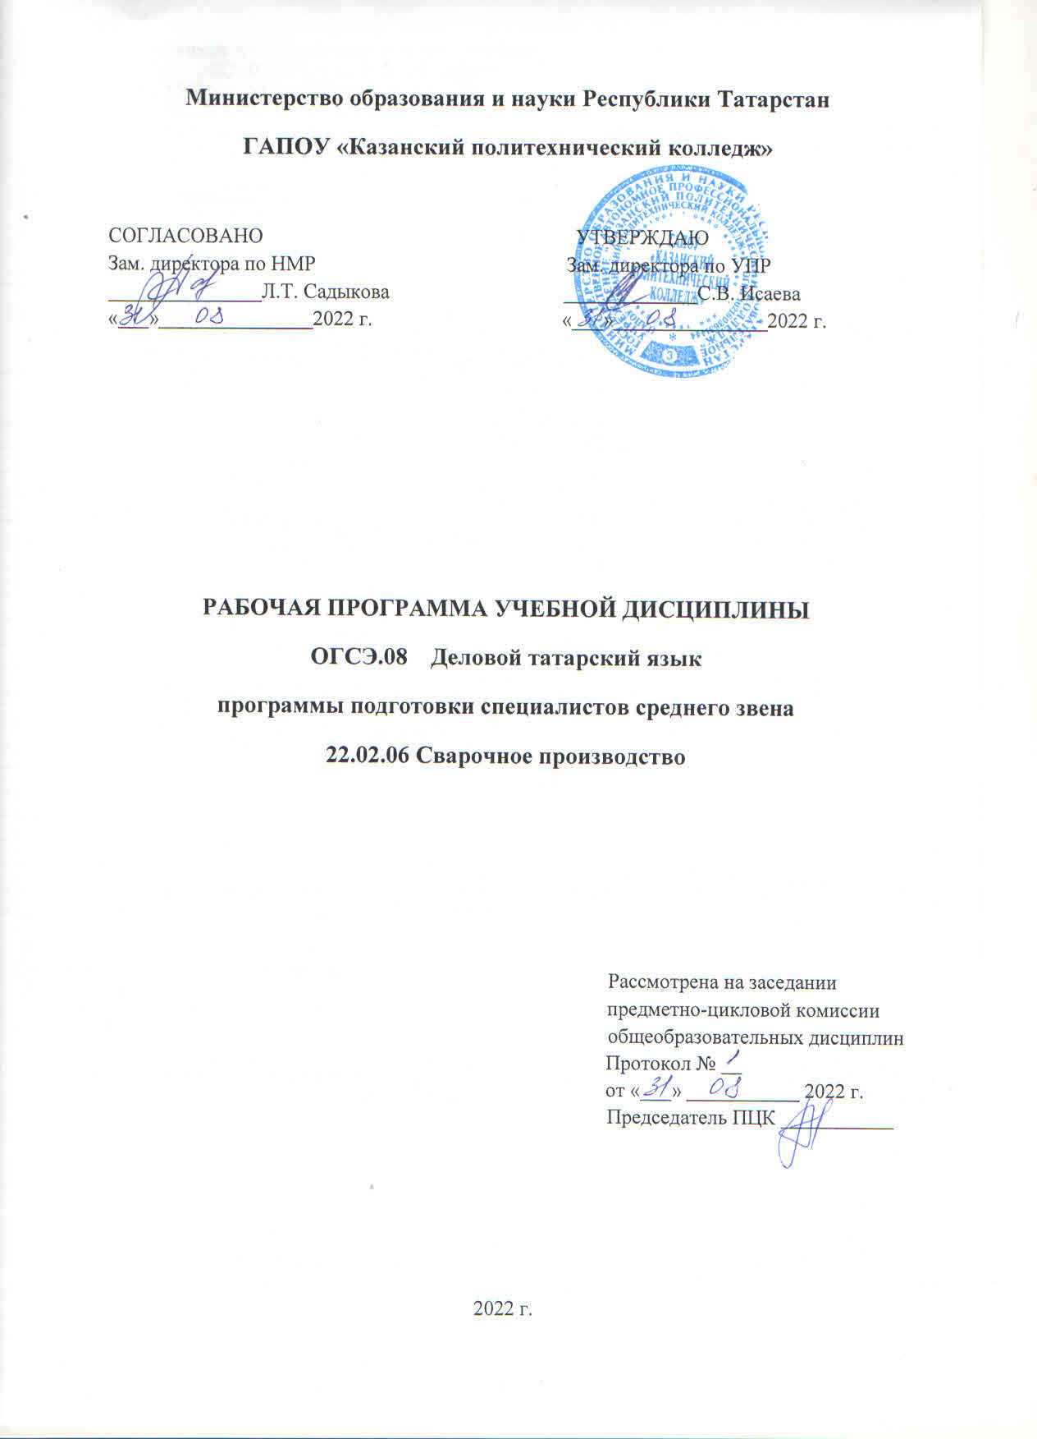

Рабочая программа учебной дисциплины разработана на основе:

- Федерального государственного образовательного стандарта среднего профессионального образования по специальности22.02.06 Сварочное производство, входит в УГС 22.00.00 Технология материалов;

- основной профессиональной образовательной программы по специальности 22.02.06 Сварочное производство, 2022 г.;

- рабочей программы воспитания по специальности 22.02.06 Сварочное производство, 2022 г.

Организация - разработчик:ГАПОУ «Казанский политехнический колледж»

Содержание стр.
- Паспорт рабочей программы учебной дисциплины……………... 4
- Структура и содержание учебной дисциплины………………….. 7
- Условия реализации учебной дисциплины……………..……….. 14
- Контроль и оценка результатов освоения учебной дисциплины………………………………........................................16

1.ПАСПОРТ РАБОЧЕЙ ПРОГРАММЫ УЧЕБНОЙ ДИСЦИПЛИНЫ
«ДЕЛОВОЙ ТАТАРСКИЙ ЯЗЫК»
  - Область применения рабочей программы.
Рабочая программа учебной дисциплины является частью основной профессиональной образовательной программы в соответствии с ФГОС СПО по специальности 22.02.06 Сварочное производство, входит в УГС 22.00.00 Технология материалов.
Рабочая программа учебной дисциплины «Деловой татарский язык» может быть использована в условиях дистанционного обучения и с применением электронных образовательных технологий.
Профиль получаемого профессионального образования технический
1.2.Место учебной дисциплины в структуре основной профессиональной образовательной программы. Дисциплина входит в Общий гуманитарный и социально-экономический цикл,является учебным предметом вариативной части.
1.3 Цели и задачи учебной дисциплины – требования к результатам освоения дисциплины.
В результате освоения учебной дисциплины обучающийся должен уметь:
- применять грамматические нормы и лексический минимум в речи, в т.ч. в профессиональной;
- практически пользоваться татарским языком как средством общения в пределах установленного программой словарного и грамматического минимумов, а также указанных в ней сфер общения;
- быть компетентным в профессиональном общении с носителями татарского языка.
В результате освоения дисциплины обучающийся должен знать:
- элементарные грамматические нормы татарского языка и необходимые выражения, и речевые конструкции из повседневной речевой практики для рабочих и служащих;
Выпускник, освоивший ППССЗ, должен обладать общими компетенциями, включающими в себя способность:
ОК 01. Выбирать способы решения задач профессиональной деятельности применительно к различным контекстам;
ОК 02. Использовать современные средства поиска, анализа и интерпретации информации и информационные технологии для выполнения задач профессиональной деятельности;
ОК 04. Эффективно взаимодействовать и работать в коллективе и команде;
ОК 05. Осуществлять устную и письменную коммуникацию на государственном языке Российской Федерации с учетом особенностей социального и культурного контекста;
ОК 06. Проявлять гражданско-патриотическую позицию, демонстрировать осознанное поведение на основе традиционных российских духовно-нравственных ценностей, в том числе с учетом гармонизации межнациональных и межрелигиозных отношений, применять стандарты антикоррупционного поведения;

Выпускник, освоивший программу «Деловой татарский язык», должен обладать личностными результатами в соответствии с рабочей программой воспитания по специалистов среднего звена 22.02.06 Сварочное производство
ЛР 11 Проявляющий и демонстрирующий уважение к представителям различных этнокультурных, социальных, конфессиональных и иных групп. Сопричастный к сохранению, преумножению и трансляции культурных традиций и ценностей многонационального российского государства.
Содержание дисциплины имеет межпредметные связи с общеобразовательными учебными дисциплинами –«Русский язык», «Литература», «История», «Иностранный язык», «Информатика»
Для лучшего усвоения учебного материала его изложение необходимо проводить с применением технических средств обучения, видео-, аудиоматериалов, современных программ компьютерного проектирования. В рабочей программе дисциплины планируется самостоятельная работа студентов с указанием ее тематики.
Курс обеспечен методическими пособиями и указаниями к выполнению практических работ, в том числе в условиях применения электронного обучения и дистанционных образовательных технологий.

1.4.Количество часов на освоение программы учебной дисциплины.
Максимальная учебная нагрузка обучающегося составляет 72часа,
в том числе: обязательной аудиторной учебной нагрузки обучающегося48часов,
лабораторно практические занятия 30 часов,
самостоятельной работы обучающегося 24 часа.

2.СТРУКТУРА И СОДЕРЖАНИЕ УЧЕБНОЙ ДИСЦИПЛИНЫ
2.1. Объем учебной дисциплины и виды учебной работы

Вид учебной работы | Количество часов
Максимальная учебная нагрузка (всего) | 72
Обязательная аудиторная нагрузка (всего) | 48
В том числе в том числе в условиях применения
электронного обучения и дистанционных образовательных
технологий:
Практические занятия | 30
Самостоятельная работа обучающегося (всего)  Подготовка рефератов  Перевод писем  Порядок написания автобиографии  Составление кроссвордов  Презентации  Прочитать закон РТ о языках | 24
Итоговая аттестация в форме дифференцированного зачета

2.2. Тематический план и содержание учебной дисциплины

ОГСЭ.08ДЕЛОВОЙ ТАТАРСКИЙ ЯЗЫК.
Наименование разделов и тем | Содержание учебного материала, лабораторные работы и практические занятия, самостоятельная работа обучающихся, курсовая работа (проект) | Объем часов | Уровень освоения
1 | 2 | 3 | 4
Раздел 1. Деловые бумаги |  | 49
Тема 1.1. История возникновения деловых бумаг | 1 – 2. История возникновения деловых бумаг на татарском языке, история развития официально-делового стиля в татарском языкознании. Татарский язык – государственный язык Республики Татарстана. Значение и содержание курса и связь его с другими общепрофессионального и специального циклов. | 2 | 2
Тема 1.1. История возникновения деловых бумаг | Самостоятельная работа№1. Реферат на тему «История деловых бумаг на татарском языке» | 2
Тема 1.2. Профессиональная этика | 3. Общие сведения об этической культуре. Профессионально-моральные нормы.  Деловой этикет. Особенности национальной этики.  4-5.Пр №1 – 2 Официальная речь. Деловые переговоры. Разговор по телефону. Диалоги. | 3 | 2
Тема 1.3. Часто применяемые деловые бумаги | 6.Часто применяемые деловые бумаги. Объявление. Приглашение. Поздравление. Порядок составления документов. | 1 | 2
Тема 1.3. Часто применяемые деловые бумаги | 7– 8. Пр№3-4Составление документов по образцу. | 2
Тема 1.3. Часто применяемые деловые бумаги | Самостоятельная работа №2: Перевод писем | 2
Тема 1.4. Адрес. Телеграмма. Телефонограмма. | 9.Адрес. Порядок его написания. Телеграмма. Телефонограмма. | 1 | 2
Тема 1.4. Адрес. Телеграмма. Телефонограмма. | 10 Пр№5. Составление по образцу Адреса. Телеграммы. Телефонограммы | 1
Тема 1.5.  Деловые письма. | 11. Деловая переписка. Виды деловых писем. | 1 | 2
Тема 1.5.  Деловые письма. | 12. Пр №6. Общие правила переписки. Составление письма. | 1
Тема 1.5.  Деловые письма. | Самостоятельная работа№4: перевод писем. | 2
Тема 1.6.  Резюме. | 13. Требования к написанию резюме. Собеседование при поступлении на работу. | 1 | 2
Тема 1.6.  Резюме. | 14- 15. Пр№7 - 8 Перевод резюме с русского на татарский. Составить по образцу резюме стр.35. | 2
Тема 1.6.  Резюме. | Самостоятельная работа№3: презентация на тему «Виды резюме" | 2
Тема 1.7. Автобиография. | 16. Пр №9 Автобиография. Порядок написания автобиографии. | 1 | 2
Тема 1.7. Автобиография. | Самостоятельная работа №4: составить сообщение на тему «Автобиография татарского писателя или поэта». | 2
Тема 1.8. Характеристика. | 17. Характеристика. Порядок написания характеристики. | 1 | 2
Тема 1.8. Характеристика. | 18.Пр №10. Составить характеристику по плану. | 1
Тема 1.8. Характеристика. | Самостоятельная работа№5: выучить слова на татарском языке описывающие качества человека | 2
Тема 1.9. Справка | 19.Пр №11.Справка.Виды справок: с места учебы, с места работы. | 1 | 2
Тема 1.9. Справка | Самостоятельная работа№6: составить кроссворд на тему «Семейные отношения». | 2
Тема 1.10. Расписка. Докладная записка. | 20.Пр №12.Расписка. Докладная записка. Порядок написания. | 1 | 2
Тема 1.10. Расписка. Докладная записка. | 21. Пр№13 Составление расписки. | 1
Тема 1.10. Расписка. Докладная записка. | Самостоятельная работа №7: презентация на тему «Расписка, докладная записка» | 2
Тема 1.11. Заявление | 22.Заявление: о приеме на работу, об увольнение с работы, о предоставление очередного отпуска, отгула, материальной помощи, о приеме в учебное заведение, разрешение на исправление оценки, разрешение на предпринимательскую деятельность. | 1 | 2
Тема 1.11. Заявление | 23– 24 Пр №14 - 15.Составление заявления о приеме на работу. Перевод текста заявления на татарский язык. | 2
Тема 1.12. Доверенность | 25.Доверенность. | 2 | 2
Тема 1.12. Доверенность | 26. Пр№ 16. Виды доверенностей: на получение стипендии, на получение заработной платы, на распоряжение автомобилем. |  | 2
Тема 1.12. Доверенность | 27. Пр №17Работа с новыми словами по теме Доверенность. | 1
Тема 1.12. Доверенность | Самостоятельная работа №8: презентация доверенность, виды доверенностей | 2
Тема 1.13. Объяснительная записка | 28.Пр №18.Объяснительная.Объяснительная записка: из-за задержки транспорта, из-за вызова скорой помощи, по семейным обстоятельствам, по причине приема у врача, несвоевременной сдачи ответа. | 1 | 2
Тема 1.14. Протокол | 29. Протокол: групповое собрание. Выписка из протокола...Изучение плана протокола | 1 | 2
Тема 1.14. Протокол | 30. Пр№19. Составление документа по образцу. | 1
Тема 1.15.  Договор. | 31 – 32. Порядок составления договора. Виды договоров. Контракт. | 2 | 2
Тема 1.15.  Договор. | 33– 34Пр №20 – 21. Составить договор по образцу. Работа с новыми словами, написать диалог о составлении договора | 2
Тема 1.16.  Приказы. | 35 – 36.Приказы: о приеме на работу, о переводе с работы, об освобождении с работы, повышении квалификационной категории. | 2 | 2
Тема 1.16.  Приказы. | 37. – 38. Пр№22 -23. Перевод текста приказа. Составить по образцу приказ. | 2
Тема 1.16.  Приказы. | Самостоятельная работа №9: реферат, презентация на тему «Приказы. Виды приказов» | 2
Тема 1.17.  Акты. | 39.Акты: о несчастном случае на производстве, о выделении документов для уничтожения. | 1 | 2
Тема 1.17.  Акты. | 40. Пр№ 24Заполнение образца. Выполнение перевода акта на татарский язык. | 1
Тема 1.17.  Акты. | Самостоятельная работа №10: презентация «Моя будущая профессия». | 2
Раздел 2. Применение компьютера в области делового татарского языка. |  | 3
Тема 2.1. Компьютерные программы | 41 – 42.Программы изучения татарского языка. Компьютер в деловой сфере. Закон РТ о двуязычии в делопроизводстве. | 2 | 2
Тема 2.1. Компьютерные программы | Самостоятельная работа №11 прочитать закон РТ о языках | 1
Тема 2.2. Применение компьютера. | 43 – 44 Пр№25 - 26Применение компьютера в области делового татарского языка. Татарская клавиатура. | 2
Тема 2.2. Применение компьютера. | 45- 46.Пр№ 27 -28 Составить и напечатать документ на татарском языке печатно. | 2 | 3
Тема 2.2. Применение компьютера. | Самостоятельная работа №12: эссе на тему « Минтатрча сөйләшәм – Я говорю на татарском языке» | 1
Итоговое занятие | 47 - 48. Пр №29 – 30. Дифференцированный зачет. | 2
Всего: |  | 48

Для характеристики уровня освоения учебного материала используются следующие обозначения:
1. – ознакомительный (узнавание ранее изученных объектов, свойств);
2. – репродуктивный (выполнение деятельности по образцу, инструкции или под руководством)
3. – продуктивный (планирование и самостоятельное выполнение деятельности, решение проблемных задач
3.УСЛОВИЯ РЕАЛИЗАЦИИ УЧЕБНОЙ ДИСЦИПЛИНЫ
3.1 Требования к минимальному материально-техническому обеспечению.
Для реализации учебной дисциплины имеется в наличии учебный кабинет гуманитарных и социально – экономических дисциплин.
Оборудование учебного кабинета:
- посадочные места по количеству обучающихся;
- рабочее место преподавателя;
- комплект учебно-наглядных пособий
Технические средства обучения:
- компьютер с лицензионным программным обеспечением и мультимедиа-проектор;
- интерактивная доска.
Информационные средства обучения:
- электронные учебные издания по основным разделам курса;
- мультимедийные обучающие программы;
- презентации по разделам курса

3.2.Информационное обеспечение обучения
Основные источники:
- Валиева З.В Эш кәгазьләре үрнәкләре. Образделовых бумаг. – Казань: Татарское кн.изд- во,1999,240 с. Образцы деловых бумаг. - Казань,1999.
Дополнительные источники:
- 1.Р.З. Мазитова, И.А. Романова. Секретарское дело/ Сәркәтиплек эше: Метод. пособие. – С28 Казанҗ: Магариф,1999.т – 135 с.
- 1.Р усско- татарский словарь. Около 47 000 слов. 3 – е издание, исправленное. Под редакцией доктора филологических наук Ф. А. Ганиева. – Москва: « Русский язык» - 1991.;
- 2.Татарско – руссский и русско – татарский карманный словарь. Казань, ТаРИХ, 2008. – С. 568
- 3. «Татар теле» дәреслек,10кл., Ф.С.Сафиуллина”, Казан, “Мәгариф” нәшрияты,2017ел. 5.“татар теле” дәреслек, 11кл.,Ф.С.Сафиуллина,Казан,”Мәгариф” нәшрияты,2017ел.
- Сафиуллина Ф.С., Ибраһимов Г.Б. Хикмәтле дә, бизәкле дә тел. – Казан: Мәгариф,2018. - 176
- Практический татарский язык: методическое пособие для изучающих татарский язык = Гамәли татар теле: татар телен өйрәнүчеләр өчен методик кулланма / Р.Ф. Фаттахова. – 2-е изд., испр., доп. – Казань : Татар. кн. изд-во, 2012. – 176 с.
- Федеральный закон от 29.12.2012N 273-ФЗ (ред. От30.12.2015) “Об образовании в Российской Федерации”.
- “Татарстан Республикасы дәүләт телләре һәм Татарстан Республикасында башка телләр турында” Татарстан Республикасы Законы (2004 ел, 1 июль )
- Татар теленнән гомуми белем бирүнең дәүләт стандарты. – Татарстан Республикасы Мәгариф һәм фән министрлыгы. – Казан, 2008.
- ФГОС СПО
- Сафиуллина Ф.С. Татарский язык за два года. «Магариф». К. 2000г.
- Сафиуллина Ф.С. Карманный татарско – русский и русско – татарский словарь. «Казань: тарих»2005г.
- Тел – акылның баскычы. Татар теле дәресләре: Урта махсус уку йортлары өчен дәреслек / М.С Артюшина, Р.Р. Мәүләтшина, Ф.М, Нигъмәтҗанова, Р.Н. Хөсәенова. – Казан: Мәгариф, 2007. – 159 б.
- Сборник правил по татарскому языку для русскоязычных учащихся. Казань, Издательство “Гыйлем”, 2008.
- Нигматуллина Р.Р. Методическое пособие (Сборник упражнений и текстов по татарскому языку для русскоязычных учащихся) (на татар.яз) – Набережные Челны. 2001.
- Сафиуллина Ф.С. Татарский язык (интенсивный курс). – Казань: изд – во “ Хәтер”, 1998.
Интернет-ресурсы:
- htp://znanium.com/
- http://belem.ru
- http://suzlek.ru
- http://kitap.net.ru
- http://gabdullatukay.ru/
- http://www.tugan-tel.com/
- http://www.tatknigafund.ru/
- Татар теле һәм әдәбияты – Википидия ru.wikipedia.org/ Татар теле
- 9.Казан шәһәре администрациясенең рәсми сайты Week-end в Казани. Tatarlar.ru>rubriki/tatresources.html
- 10.Мин татарча сөйләшәм www.proskolu/ru
Сервисы и инструменты:
- Skype (режим доступа: https://www.skype.com/)
- Zoom (режим доступа: https://zoom.us/)
- https://disk.yandex.ru/

4. КОНТРОЛЬ И ОЦЕНКА РЕЗУЛЬТАТОВ ОСВОЕНИЯ УЧЕБНОЙ ДИСЦИПЛИНЫ
4.1. Контроль и оценка результатов освоения учебной дисциплины
Контроль и оценка результатов освоения учебной дисциплины осуществляется преподавателем в процессе проведения практических занятий и тестирования, а так же выполнения обучающимися индивидуальных заданий, проектов, исследований, в том числе в условиях применения электронного обучения и дистанционных образовательных технологий.
Результаты обучения  (личностные, метапредметные, предметные) | Формы и методы контроля и оценкирезультатов обучения
умения:  - применять грамматические нормы и лексический минимум в речи, в т.ч. в профессиональной; | - оценка выполнения  внеаудиторной (самостоятельной) работы(по темам);  - учебный диалог на уроке, круглый стол, дискуссия
- практически пользоваться татарским языком как средством общения в пределах установленного программой словарного и грамматического минимумов, а также указанных в ней сфер общения; | - оценка выполнения практических занятий;  - оценка выполнения  внеаудиторной (самостоятельной) работы(по темам);  - защита рефератов, проектов:
- быть компетентным в профессиональном общении с носителями татарского языка. | - фронтальная беседа;  - оценка выполнения  внеаудиторной (самостоятельной) работы(по темам);  - учебный диалог на уроке, круглый стол, дискуссия
знания:  - элементарные грамматические нормы татарского языка и необходимые выражения, и речевые конструкции из повседневной речевой практики для рабочих и служащих; | - устный опрос;  - оценка выполнения практическихзанятий;  - тестирование;
Общие компетенции:
ОК 01. Выбирать способы решения задач профессиональной деятельности применительно к различным контекстам;  ОК 02. Использовать современные средства поиска, анализа и интерпретации информации и информационные технологии для выполнения задач профессиональной деятельности;  ОК 04. Эффективно взаимодействовать и работать в коллективе и команде;  ОК 05. Осуществлять устную и письменную коммуникацию на государственном языке Российской Федерации с учетом особенностей социального и культурного контекста;  ОК 06. Проявлять гражданско-патриотическую позицию, демонстрировать осознанное поведение на основе традиционных российских духовно-нравственных ценностей, в том числе с учетом гармонизации межнациональных и межрелигиозных отношений, применять стандарты антикоррупционного поведения; | Оценка за:  - наблюдение во время проведения учебных занятий и внеурочных мероприятий;  - защита презентаций, проектов;  - написание сочинений, эссе;  - выполнения внеаудиторной (самостоятельной) работы (по темам);  - выполнения практических занятий;  - выполнения практических занятий;  - наблюдение во время проведения учебных занятий и внеурочных мероприятий;  - за участие в предметных декадах;  - участия в диспутах, дебатах.  - выступление перед аудиторией с  сообщениями, докладами;  - выступление на занятиях с докладами;  - оформление рефератов;  - составление презентаций  - устный пересказ учебного текста;  - ведения записей в рабочей тетради;  - сочинения-рассуждения, эссе;  - оформление рефератов;  - выполнение индивидуального проекта;  - содержание и оформление мультимедийной  презентации;  наблюдение во время проведения учебных занятий и внеурочных мероприятий;
ЛР 11 Проявляющийидемонстрирующийуважениекпредставителямразличныхэтнокультурных,социальных,конфессиональныхииныхгрупп.Сопричастныйксохранению,преумножениюитрансляциикультурныхтрадицийиценностеймногонациональногороссийского государства | - выступление на занятиях с докладами;  - оформление рефератов;  - защита индивидуальных проектов;  - составление презентаций

